„Plattdüütsch Rechtschrieven“

Vun Harten willkamen!

Afloop:
- Spraak un Schrift – woans hangt dat tosamen?
- De plattdüütschen Dialekte un ehr Schrievtraditschonen
- De Rechtschrievregeln na Sass
  - Worüm düsse Regeln?
  - Sass vun A bet Z – Theorie un Praxis
  - Wat de Sass’schen Rechtschrievregeln to wünschen laat
- Plattdüütsch schrieven mit „Hartslag“ – wat to’n Schrieven op Platt noch mit tohört.
- Los geiht‘: Schriev man to!

1. Spraak un Schrift – woans hangt dat tosamen?
a) Ingelsch:
Schrift: I t ’ s n o t d i f f i c u l t t o w r i t e L o w G e r m a n.
Lautung: ɪ t s n ʌ t d ɪ f ɪ k ə l t t ə r aɪ t l əʊ dʒ ɜː m ə n
Buchstaben / Phoneme: 31 / 26

b) Franzöösch:
Schrift: u n e b o n n e b o u t e i l l e d e B o r d e a u x
Lautung: y n b ɔ n b u t ɛ j d ə b ɔ r d o
Buchstaben / Phoneme: 27 / 17

- > keen een-to-een-Tosamenhang
- > Schrift hangt af vun:
- Utspraak,
- Spraakgeschicht,
- Influss vun anner Spraken usw.

2. De plattdüütschen Dialekte un ehr Schrievtraditschonen
- De plattdüütschen Dialekte
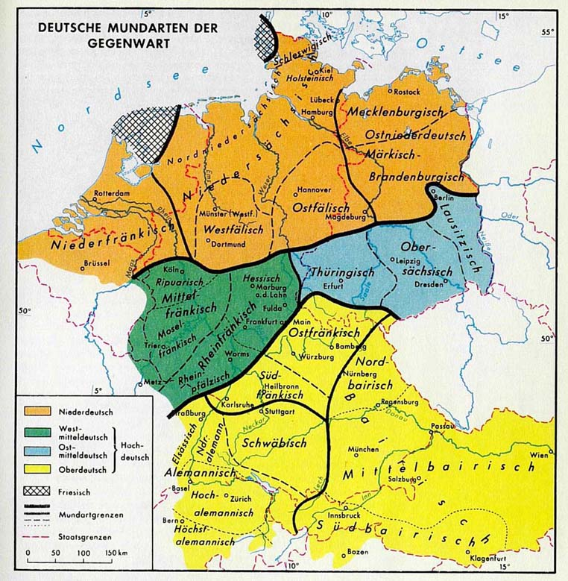

Quelle: amoiltedesco.wordpress.com
- Traditschoonsbruch mit dat Nee-Nedderdüütsche:
Id geschach vp eynen pynxtedach,
Datmen de wolde unde velde sach
Grone staen myt loff vnde gras
Vnde mannich fogel vrolich was
(Reynke de Vos, Lübeck 1498)

Ik wull, wi weern noch kleen, Jehann,
Do weer de Welt so groot!
Wi seten op den Steen, Jehann,
Weest noch? bi Nawers Sot.
(Klaus Groth: Quickborn, Hamborg 1852)
- Mäkelbörger Platt
Seiht, wenn ji jug hewwt suer warden laten
Un hewwt de Saat ok schön bestellt,
Un’t fehlt jug grad de Regen för de Saaten,
Denn is dat weggesmäten Geld.
(Fritz Reuter: Ut mine Stromtid, Rostock 1862)

- Westfäälsch Platt

We ridt dao so laat düör Nacht un Wind?
Et is de Vader wull met sien Kind.
He hät den Jungen fast in den Arm.
He päck em siëker un häöllt em warm.

(Hannes Demming: Iärlküenink – nao W. v. Goethe, Mönster 2011)
3. De Rechtschrievregeln na Sass – a) Worüm düsse Regeln?
- dicht an de hochdüütschen Leesgewohnheiten

t.B.: Keeneen hett em sehn.

- bewohrt einige historische nedderdüütsche Schrievwiesen

t.B. de Voss, de Büx

-> „konsensfähig“ un enigermaten in sik logisch

- entwickelt ut dat Holstener Platt

-> dicht an dat nordneddersassische Platt

3. De Rechtschrievregeln na Sass – b) Sass vun A bet Z – Theorie un Praxis
aktualisierte Fassung der Fehrs-Gilde von 2002, leicht gekürzt
1. Es werden nur solche Schriftzeichen verwandt, die auch im Hochdeutschen gebräuchlich sind.
2. Der Apostroph tritt auf
a) bei verkürzten Artikeln, z. B. den = an ‘n Haven (am Hafen), dat = bi‘ t Studeren (beim Studieren) […]
b) bei verkürzten Pronomen, z.B. ik = dat kann ’k nich, […] een und man = dat schall ’n nich
c) bei anderen Verkürzungen nur in direkter Rede, z.B. „Mit’nanner is beter as gegen’nanner“
d) zur Silbenkennzeichnung, z.B. de nee’e/nie’e Hoot

Schreibweisen regionaler Varianten:
de naie Hoot
de / dei niege Haut
de neetste Hoot
de najeste Hoote

Regel 1 un 2: Wi probeert dat ut:
- Wi wullen uns üm ’n eersten Advent rüm mal drepen.
- Mit ’n lütte Saag kann ’n bi dan Boom nix beschicken.
- Dat kannst’ / kannst total vergeten.

3. Das Dehnungs-h steht nur in solchen Wörtern, deren hochdeutsche Entsprechungen es enthalten, z.B. Stohl, Koh.

Regel 3: Wi probeert dat ut:
- de Schoh
- Dat har nu jüst noch fehlt!
- Gah mal dor achtern hen.

4. a) Suffixe werden ausgeschrieben, z. B. hebben, Menen
…
c) Eventuelle Abschleifungen, z.B. des t und d, werden möglichst nicht berücksichtigt (du büst, Nacht, Steed).

Regel 4: Wi probeert dat ut:
- Wat gifft’ noch to maken?
- Wat hest du di dorbi dacht?
- Ik wahn in Reppenstääd.
Aver:
Wo schüllt wi hengahn? (nich: gahen)
Wat wüllt wi doon? (nich: doen)

5. a) Die Länge des Vokals in offener (d. h. mit einem Vokal endender) Silbe wird nicht bezeichnet, z.B. Straten (Straßen) es sei denn, dass die entsprechende hochdeutsche Form ein Dehnungs-h hat, z.B. Pahl (Pfahl).
Beispiele für Langvokale in offener Silbe:
meten, dat Leven, Wagen

b) Das lange i in offener Silbe wird ie geschrieben, sofern nicht im Hochdeutschen einfaches i steht, z.B. Bibel, oder Dehnungs-h steht, z.B. Lihrer (Lehrer), s. Ziffer 3.
Bispele: nie, Blie, rieǀsig, jieǀpern
6. a) Die Länge des in geschlossener (auf einen Mitlaut endender) Silbe wird durch Verdoppelung des Vokals bezeichnet, z.B. Straat (Straße), und bei i durch ie signalisiert, z.B. Tiet.
b) Auch die Umlaute ä, ö und ü unterliegen der Verdoppelung, z.B. dääglich, Bööm, Schüün.
c) Die Verdoppelung entfällt jedoch, wenn ein Dehnungs-h gesetzt wird, z.B. Hahn, oder wenn ein kurzer, vor r stehender Vokal durch e-Abfall lang wird, z.B. Sorg.

Beispiele für Langvokale in geschlossener Silbe:
laat, veel

Beispiele für unterschiedliche Schreibung desselben Vokals bei unterschiedlichen Wortformen:
leev – lever
Loop! – wi loopt – lopen
deep, deper

Regel 5 un 6: Wi probeert dat ut:
- Nu maak dat!
- Wat schall ik denn maken?
- Ik kööp mi en groot Auto.
- Ik mag keen grote Autos.
- den helen Dag / Dat Been is heel
- mien leven Söhn / mien Söhn is leev.

7. Einlautiges und zweilautiges e und ö werden im Schriftbild nicht unterschieden, z.B. Deel (einlautig = Diele und zweilautig = Teil), ferner Köök (einlautig = Küche) und gröön (zweilautig = grün).

8. In kurzen, wenig betonten Wörtern und in unbetonten Nachsilben unterbleibt die Verdoppelung, z.B. blot (nur), aber bloot (nackt), gor = gar, sehr), aber goor (gar, gekocht), ebenso in en als Geschlechtswort.

Regel 8: Wi probeert dat ut:
- Dat is wunnerbor!
- dat is gor nich wohr!
Aver: Borendörp is na den Boor benöömt!

9. Das auslautende zweilautige (volltonige) e wird, falls es nicht durch ein h als lang bezeichnet wird, verdoppelt, z.B. Snee, dree, Snackeree.

Regel 9: Wi probeert dat ut:
- Nee un nochmal nee!
- Jümmer düsse Sabbelee!
- dat Reh
- de Fro (Verdopplungsregel gilt nur für e, nicht für o -> Hier greift die Regel, dass in einer offenen Silbe der Langvokal nur einfach geschrieben wird.)
Aver:
Freedag / Fredag -> handelt es sich hier um ein auslautendes „e“, das verdoppelt wird?

10. Kürze des Selbstlautes wird durch Verdoppelung des nachstehenden Konsonanten bezeichnet, falls nicht eine Konsonantenverbindung folgt, z.B. Katt, Kopp, Snack, Küll, Hoff.
Wie im Hochdeutschen: baff, Ritt, rammte
11. Bei kurzen, wenig betonten Wörtern tritt die Verdoppelung nicht ein, z.B. af, as, al (schon), bet, bün, dit, ik, sik, op, wat.
Problem: Welche Wörter sind kurz und wenig betont?
12. d und t, g und ch im Auslaut richten sich in der Schreibung nach dem Hochdeutschen, z.B. goot, root, Bruut, Tiet, Bett, Gott, Kind, Kleed, Hund, Dag, Tog, weg.

Regel 12: Wi probeert dat ut:
- Dat mag ik nich!
- He wiest de gele Koort.
Aver:
Wi hebbt twee rode Rosen.

13. Anlautendes v oder f entspricht dem Hochdeutschen, z.B. vör (vor), för (für), aber nach allgemeinem Schreibgebrauch Voss (Fuchs).

Regel 13: Wi probeert dat ut:
- För fickerige Vagels is dat vör Klock veer op’n Floogplatz veel to gefährlich.
Aver:
vigeliensch – warum mit „v“?
Erklärung: verwandt mit: Vigelien – Violine

14. a) Der stimmhafte v/b-Laut wird, wenn er als Reibelaut gesprochen wird, v, wenn es als klares b gesprochen wird, b geschrieben, z.B. drieven/drieben, auch wi drievt (wir treiben).
Problem: In vielen Regionen verschmilzt die zweite Silbe von „drieven“ zu einem „m“ – da ist gar kein Reibelaut zu hören.
Besseres Beispiel: Stevel
b) Nach kurzem Vokal tritt Stimmlosigkeit ein und schreibt man ff, z. B. he drifft (er treibt).
überflüssig: Diese Regel besagt etwas über die Aussprache. Als Schreibregel genügt hier bereits Regel 10 (Verdoppelung des Konsonanten bei vorangehendem kurzem Konsonanten)
15. Die Schreibung f oder v im Auslaut richtet sich nach der Aussprache, z.B. de Leev, aber Bedrief, Wief, fief, scheef
unklare Regel: Gemeint ist, dass nach überlangem „e“ ein „v“ geschrieben wird. Dies ist aber nicht gesagt. In den genannten Beispielen unterscheidet sich die Aussprache am Wortende nicht.
16. w steht nur im Anlaut, z. B. Water, swümmen.
Danach ist das in Mecklenburg gebräuchliche „heww“ u.ä. (s. Reuter-Zitat, S. 5) nicht zulässig.
17. g und gg bleiben in der Flexion unverändert, auch wo sie in der Aussprache zu ch wechseln, z.B. seggen/he seggt, stiegen/he stiggt, mögen/he mag.
18. Dem verbreiteten Schreibgebrauch folgend schreibt man nix, fix, Büx, Hex, Lex, Ext.
19. Fremdwörter schreibt man nach der hochdeutschen Schreibweise, wenn sie nicht typisch anders als im Hochdeutschen ausgesprochen werden, z. B. Garaasch.
Hier ist unklar: Was ist ein Fremdwort und was nicht, z.B. „total“: Macht die Aussprache des „a“ im „total“ es zu einem Wort, das auf Niederdeutsch „typisch anders […] ausgesprochen“ wird als im Hochdeutschen? Dann muss ich „totaal“ schreiben. Falls dies nicht „typisch anders“ ist, muss ich die hochdeutsche Schreibung beibehalten. Gleiches gilt für „Telefon“ / „Telefoon“ u.a.
Was gilt für die Regionen ohne e-Abfall, wo die Garage „Garage“ heißt, zwar mit dunklem a, aber mit „e“ am Wortende? Was soll der Hamburger machen, der „totool“ und „Goroosch“ sagt?

4. De Rechtschrievregeln na Sass – Wat de sass’schen Rechtschrievregeln to wünschen laat
  - Wat meent Ji?
  - …

5. Plattdüütsch schrieven mit „Hartslag“ – wat to’n Schrieven op Platt noch mit tohöört
  - „verbaler“– keen „Nominalstil“
  - Es wird nicht „geungen“
  - parataktischen Stil (eenfache Sätz)
  - Översett:
Ich möchte Euch herzlich zu unserem diesjährigen Schützenfest begrüßen.
Wegen der Verschiebung der Veranstaltung gab es manche Diskussion, aber glücklicherweise hat sich alles klären lassen können.

Gemeinsam erarbeitetes Beispiel:
Wi hebbt dat Fest düsse Tour verschuven müsst.
Dor is bannig veel över snackt wurn, man un is allens in de Rege kamen. Dor freit wi us to.

Sik verafscheden in’n Breef:

Munter blieven!
Laat di dat goot gahn!
Bliev kregel un fideel!
Vun Harten grööt Di
Leckerst un Best

6. Los geiht‘: Schriev man to!
Diktat: De Kuhl, vun Jürgen Kropp
As Hannes Hansen an’n 7. November 1997 bi sik ut de Döör kummt, fallt he foorts in’n depe Kuhl. De Kuhl weer verleden Dag noch nich dor wesen. Un so’n Kuhl vör sien Döör hett ok keen Sinn un Verstand. Ha kann sik dat nich verkloren, keen woll in de Nach düsse Kuhl buddelt hett. Dat heet, Hannes Hansen maakt sik egens ok gor nich de Möh, dorachter to kamen. Rinfullen is rinfullen. Wenn ‘n bi elkeen Schiet glieks in’t Gruveln kamen will, denn kümmt ‘n ut’t Gruveln ja gor nich mehr rut.

